1. De la siguiente memoria indicar las características:

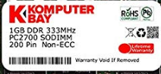

|  |  |
| --- | --- |
| Marca |  |
| Capacidad (Gb ,G) |  |
| Velocidad |  |
| Voltaje (V) |  |
| Tipo (DDR1,DDR2,DDR2,DDR4, SODIM) |  |

1. De la siguiente memoria indicar las características:

|  |  |
| --- | --- |
| Marca |  |
| Capacidad (Gb ,G) |  |
| Velocidad |  |
| Voltaje (V) |  |
| Tipo (DDR1,DDR2,DDR2,DDR4, SODIM) |  |

1. 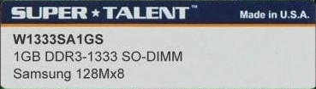De la siguiente memoria indicar las características:

|  |  |
| --- | --- |
| Marca |  |
| Capacidad (Gb ,G) |  |
| Velocidad |  |
| Voltaje (V) |  |
| Tipo (DDR1,DDR2,DDR2,DDR4, SODIM) |  |

1. 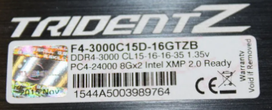De la siguiente memoria indicar las características:

|  |  |
| --- | --- |
| Marca |  |
| Capacidad (Gb ,G) |  |
| Velocidad |  |
| Voltaje (V) |  |
| Tipo (DDR1,DDR2,DDR2,DDR4, SODIM) |  |

1. De la siguiente memoria indicar las características:



|  |  |
| --- | --- |
| Marca |  |
| Capacidad (Gb ,G) |  |
| Velocidad |  |
| Voltaje (V) |  |
| Tipo (DDR1,DDR2,DDR2,DDR4, SODIM) |  |

1. De la siguiente memoria indicar las características:

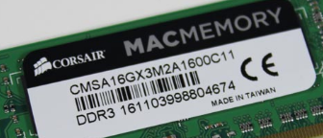

|  |  |
| --- | --- |
| Marca |  |
| Capacidad (Gb ,G) |  |
| Velocidad |  |
| Voltaje (V) |  |
| Tipo (DDR1,DDR2,DDR2,DDR4, SODIM) |  |

1. De la siguiente memoria indicar las características:



|  |  |
| --- | --- |
| Marca |  |
| Capacidad (Gb ,G) |  |
| Velocidad |  |
| Voltaje (V) |  |
| Tipo (DDR1,DDR2,DDR2,DDR4, SODIM) |  |

1. De la siguiente memoria indicar las características:

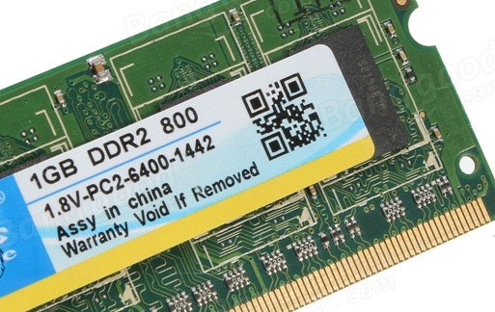

|  |  |
| --- | --- |
| Marca |  |
| Capacidad (Gb ,G) |  |
| Velocidad |  |
| Voltaje (V) |  |
| Tipo (DDR1,DDR2,DDR2,DDR4, SODIM) |  |